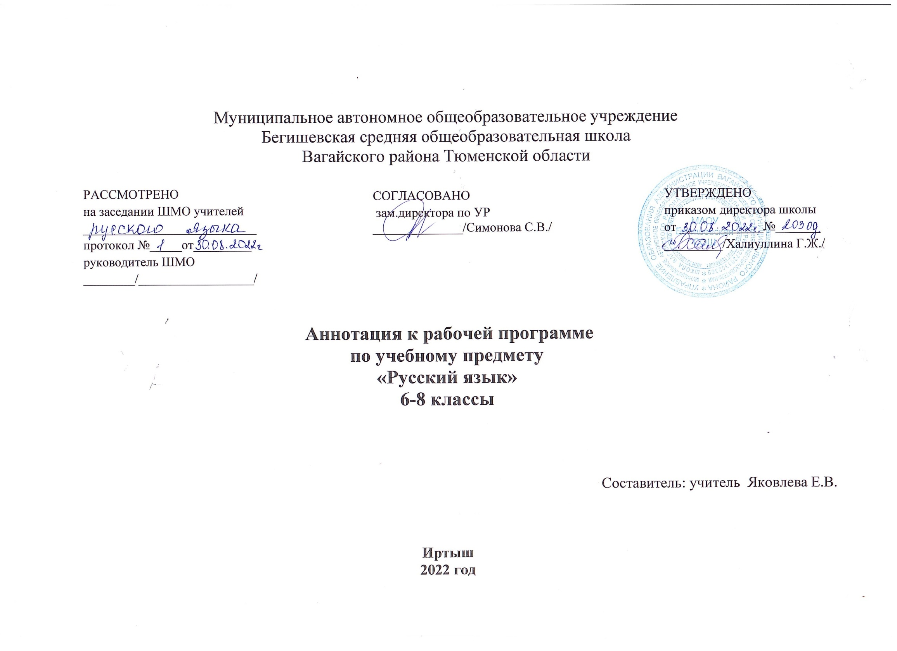 Рабочая программа по русскому языку для 6-8 классов составлена на основе:

1.1. Данное Положение о составлении аннотации к рабочим программам педагогов определяет структуру, порядок разработки аннотации к учебным предметам (курсам) (далее – аннотация).
1.2. Аннотация к рабочим программам педагогов представляет собой краткое, обобщенное описание определенной рабочей программы.
1.3. Аннотация оформляется к рабочей программе по определённому учебному предмету на ступень обучения и размещается на сайте ОУ.
1.4. Аннотация к рабочим программам разрабатывается на основе следующих нормативных документов:
- Закон РФ «Об образовании в Российской Федерации» от 29 декабря 2012 года № 273- ФЗ;
- Порядок организации и осуществления образовательной деятельности по основным общеобразовательным программам - образовательным программам начального общего, основного, общего и среднего общего образования (утвержден приказом Минобрнауки России от 30.08.2013 № 1015;
- Приказ Минобрнауки России от 17 декабря 2010г. № 1897 «Об утверждении федерального государственного образовательного стандарта основного общего образования»;
- Приказ Минобразования РФ от 5 марта 2004 г. N 1089 "Об утверждении федерального компонента государственных образовательных стандартов начального общего, основного общего и среднего (полного) общего образования";
- Приказ Министерства образования и науки Российской Федерации от 31.12.2015г. № 1577 «О внесении изменений в федеральный государственный образовательный стандарт основного общего образования, утвержденный приказом Министерства образования и науки Российской Федерации от 17 декабря 2010г. № 1897»;
- Приказ Минобрнауки России от 07.06.2017 N 506 "О внесении изменений в федеральный компонент государственных образовательных стандартов начального общего, основного общего и среднего (полного) общего образования, утвержденный приказом Министерства образования Российской Федерации от 5 марта 2004 г. N 1089";
- Устав МАОУ Бегишевская СОШ;
- Авторская программа;
- Учебный план МАОУ Бегишевской СОШ.

Учебники:
6 класс-Русский язык.6 класс: Учебник для общеобразовательных организаций с приложением на электронном носителе в 2-х частях/. М.Т.Баранов, Т.А.Ладыженская, Л.А.Тростенцова и др.-4-е издание - М.-Просвещение, 2015 г

7 класс- Русский язык.7 класс:Учебник для общеобразовательных организаций/. М.Т.Баранов, Т.А.Ладыженская, Л.А.Тростенцова и др.; науч.ред. Шанский Н.М.-2 -е издание- М.-Просвещение, 2014 г.

8 класс- Русский язык.8 класс:Учебник для общеобразовательных организаций/. Л.А.Тростенцова,Т.А.Ладыженская , А.Д.Дейкина,О.М.Александрова. -М.-Просвещение, 2014г.

Количество часов: рабочая программа составлена из расчета
в 6 классе — 204 часа (6 часов в неделю),
в 7 классе — 136 часов (4 часа в неделю),
в 8 классе —102 часа (3 часа в неделю).

Цели программы:

-воспитание гражданственности и патриотизма, сознательного отношения к языку как явлению культуры, основному средству общения и получения знаний в разных сферах человеческой деятельности; воспитание интереса и любви к русскому языку;

-совершенствование речемыслительной деятельности, коммуникативных умений и навыков, обеспечивающих свободное владение русским литературным языком в разных сферах и ситуациях его использования; обогащение словарного запаса и грамматического строя речи учащихся; развитие готовности и способности к речевому взаимодействию и взаимопониманию, потребности к речевому самосовершенствованию;

-освоение знаний о русском языке, его устройстве; об особенностях функционирования русского языка в различных сферах и ситуациях общения; о стилистических ресурсах русского языка; об основных нормах русского литературного языка; об особенностях русского речевого этикета;

формирование умений опознавать, анализировать, сопоставлять, классифицировать языковые факты, оценивать их с точки зрения нормативности, соответствия ситуации, сфере общения; умений работать с текстом, осуществлять информационный поиск, извлекать и преобразовывать необходимую информацию.

6 класс
Основные цели и задачи изучения русского (родного) языка в основной школе
• Воспитание духовно-богатой, нравственно ориентированной личности с развитым чувством самосознания и общероссийского гражданского сознания, человека, любящего свою Родину, знающего и уважающего родной язык, сознательно относящегося к нему как явлению культуры, осмысляющего родной язык как основное средство общения, средство получения знаний в разных сферах человеческой деятельности, средство освоения морально-этических норм, принятых в обществе;

• овладение системой знаний, языковыми и речевыми умениями и навыками, развитие готовности и способности к речевому взаимодействию и взаимопониманию, потребности в речевом самосовершенствовании, а также важнейшими общеучебными умениями и универсальными учебными действиями; формирование навыков самостоятельной учебной деятельности, самообразования;

• приобретение знаний об устройстве языковой системы и закономерностях ее функционирования, развитие способности опознавать, анализировать, сопоставлять, классифицировать и оценивать языковые факты, обогащение активного и потенциального словарного запаса,
расширение объема используемых в речи грамматических средств, совершенствование орфографической и пунктуационной грамотности,
развитие умений стилистически корректного использования лексики и фразеологии русского языка;

• развитие интеллектуальных и творческих способностей обучающихся, их речевой культуры, овладение правилами использования языка
в разных ситуациях общения, нормами речевого этикета, воспитание стремления к речевому самосовершенствованию, осознание эстетической ценности родного языка;

• совершенствование коммуникативных способностей, формирование готовности к сотрудничеству, созидательной деятельности, умений вести диалог, искать и находить содержательные компромиссы.

Содержание учебного предмета (204 часа) 6 класс

№ п/п | Название раздела | Количество часов на изучение раздела | Из них кол-во практических и контрольных работ
 |  |  | Практическая  работа | Сочинения | Контрольные работы
1. | Язык. Речь. Общение | 3 | 3 | - | -
2. | Повторение изученного в 5 классе | 9 | 6 | 1 | 2
3. | Текст | 5 | 4 | 1 | -
4. | Лексика. Культура речи | 12 | 10 | - | 2
5. | Фразеология. Культура речи | 5 | 4 | - | 1
6. | Словообразование. Орфография. Культура речи | 36 | 32 | 1 | 3
7. | Морфология. Орфография. Культура речи  Имя существительное | 28 | 25 | 1 | 2
8. | Имя прилагательное | 30 | 25 | 1 | 4
9. | Имя числительное | 22 | 20 | - | 2
10. | Местоимение | 23 | 19 | 2 | 2
11. | Глагол | 25 | 21 | 1 | 3
12 | Повторение и систематизация пройденного в 6 классе | 12 | 10 | 1 | 1

7 класс
В Рабочей программе нашли отражение цели и задачи изучения русского языка на ступени основного общего образования, изложенные в пояснительной записке к Примерной программе на основе федерального государственного образовательного стандарта. Они формируются на нескольких уровнях:
- Глобальном: социализация обучаемых как вхождение в мир культуры и социальных отношений, осваиваемых в процессе знакомства с миром лингвистики;
- - приобщение к познавательной культуре как системе научных ценностей, накопленных в сфере языкознания;
- ориентацию в системе моральных норм и ценностей: признание высокой ценности жизни во всех ее проявлениях, воспитание культуры речи, интереса к русскому языку;
- развитие познавательных мотивов, направленных на получение нового знания о русском языке
- овладение ключевыми компетентностями: учебно-познавательными, информационными, коммуникативными;
- Метапредметном: овладение составляющими исследовательской и проектной деятельности;
- умение работать с разными источниками: находить информацию в различных источниках, анализировать и оценивать, преобразовывать из одной формы в другую;
- способность выбирать целевые и смысловые установки в своих действиях и поступках;
- умение использовать орфограммы, пунктограммы, оформлять устные и письменные ответы, речевые средства для дискуссии, сравнивать разные точки зрения, отстаивать свою позицию;
- Предметном: выделение существенных признаков изучаемых объектов (отличительных признаков иучаемых языковых явлений);
- классификация-определение принадлежности необходимых языковых явлений к тем или иным лингвистическим категориям;
- объяснение роли языка в жизни людей;
- различие языковых явлений, типов и видов речи;
- сравнение языковых явлений, категорий;
- овладение методам: наблюдение и описание.
В Рабочей программе курса нашли отражение цели и задачи изучения русского языка на ступени основного общего образования:
- воспитание духовно богатой нравственно ориентированной личности с развитым чувством самосознания;
- овладение системой знаний, языковыми и речевыми умениями и навыками, развитие готовности и способности к речевому взаимодействию и взаимопониманию, потребности в речевом самосовершенствовании, овладение важнейшими общеучебными умениями и универсальными учебными действиями;
- развитие интеллектуальных и творческих способностей обучающихся, развитие речевой культуры обучающихся;
- совершенствование коммуникативных, речевых способностей.

Распределение учебных часов и контрольных работ по разделам программы:
№ п/п | Содержание | Кол-во часов | Из них уроков развития речи | Контрольных работ
 |  |  |  | диктантов | изложений | сочинений | тематических работ
1 | Введение. Русский язык как развивающееся явление | 1 | - | - | - | - | -
2 | Повторение изученного в 5 – 6 классах | 10 | 2 | 1 | - | - | -
 | Тексты и стили | 4 | 3 | - | - | - | -
3 | Морфология. Культура речи. Причастие | 31 | 2 | 1 | - | - | 1
4 | Деепричастие | 11 | 2 | 1 | - | - | 1
5 | Наречие | 25 | 6 | 1 | - | 1 | 1
6 | Категория состояния | 5 | 2 | - | 1 | - | -
7 | Служебные части речи | 1 | - | - | - | - | -
 | Предлог | 9 | 1 | - | - | - | 1
8 | Союз | 13 | 3 | 1 | - | - | 1
9 | Частица | 15 | 1 | 1 | - | - | 1
10 | Междометие | 2 | - | - | - | - | -
11 | Повторение и систематизация изученного в 5 – 7 классах | 9 | - | 1 | - | - | 1
 | Итого | 136 | 22 | 7 | 1 | 1 | 6

8 класс

Целями изучения русского языка на базовом уровне в 8 классе являются:
- воспитание гражданственности и патриотизма, сознательного отношения к языку как явлению культуры, основному средству общения и получения знаний в разных сферах человеческой деятельности; воспитание интереса и любви к русскому языку;
- совершенствование речемыслительной деятельности, коммуникативных умений и навыков, обеспечивающих свободное владение русским литературным языком в разных сферах и ситуациях его использования; обогащение словарного запаса и грамматического строя речи учащихся; развитие готовности и способности к речевому взаимодействию и взаимопониманию, потребности к речевому самосовершенствованию;
- освоение знаний о русском языке, его устройстве и функционировании в различных сферах и ситуациях общения; о стилистических ресурсах русского языка; об основных нормах русского литературного языка; о русском речевом этикете;
- формирование умений опознавать, анализировать, классифицировать языковые факты, оценивать их с точки зрения нормативности, соответствия ситуации и сфере общения; умений работать с текстом, осуществлять информационный поиск, извлекать и преобразовывать необходимую информацию
- Достижение вышеуказанных целей осуществляется в процессе формирования коммуникативной, языковой, и лингвистической (языковедческой), культуроведческой компетенций.
- Коммуникативная компетенция - знания, умения и навыки, необходимые для понимания чужих и создания собственных высказываний в соответствии с целями и условиями общения и обеспечивающие вступление в коммуникацию с целью быть понятым.
- Языковая и лингвистическая компетенция – это знание основ науки о языке, о языке как системе, владение способами и навыками действий с изучаемым и изученным языковым материалом.
- Культуроведческая компетенция – это знания, умения и навыки, необходимые для усвоения национально – культурной специфики русского языка, овладения русским речевым этикетом.

Распределение учебных часов и контрольных работ по разделам программы:
№ п/п | Наименование разделов и тем | Максимальная нагрузка учащегося, ч. | Из них
 |  |  | Развитие речи, практические работы, ч. | Контрольная работа, ч.
1. | Функции русского языка в современном мире. | 1 | - | -
2. | Повторение и систематизация изученного в 5-7 классах. | 7 | 1 | 1
3. | Синтаксис. Пунктуация. Культура речи. Словосочетание. | 7 | 1 | -
4. | Простое предложение. | 5 | 1 | 1
5. | Простые двусоставные предложения. Главные члены предложения. | 5 | 1 | -
6. | Второстепенные члены предложения. | 9 | 1 | 1
7. | Односоставные предложения. | 13 | 2 | 1
8. | Однородные члены предложения. | 11 | 1 | 1
9. | Обособленные члены предложения. | 16 | 2 | 1
10. | Слова, грамматически не связанные с членами предложения. | 2 | - | -
11. | Вводные и вставные конструкции. | 13 | 3 | 1
12. | Прямая и косвенная речь. | 8 | 1 | 1
13. | Повторение и систематизация пройденного материала в 8 классе. | 5 | 1 | 1
 | ИТОГО: | 102 | 15 | 9

